**こ　　う　　ざ**

**まな**

**えすえぬえす**

5　セミナー

**クイズで学ぶSNSマナー講座**

、、などにされるソーシャル ネットワーク サービス（）は、たちのをよりかにしているで、いがけないトラブルから、にがているもなくありません。クイズにて、マナーについてごします。

**：５８８（）**

**：１４：００～１５：００**

**：ふれあいセンター**

**とは？**

ゲームのキャラクター

「しているメンバーはっているけど、よくわからない」「ってるけど、はよくわかってない」にけてどのようなサービスがあるのかや、そのメリット、デメリット等をごします。

アプリケーション

**トラブルクイズ**

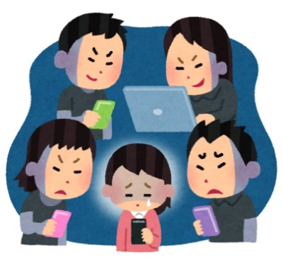

それぞれのでこるトラブルをクイズしてびましょう。トラブルをぐポイントをしっかりにけてにしましょう！



〒606-0846

京都市左京区下鴨北野々神町26番地

　　　　　　北山ふれあいセンター内

　TEL: 075-702-3725　FAX: 075-702-8871

**★お問い合わせ先はこちら★**

**京都障害者就業・生活支援センター**

**京都市障害者職場定着支援等推進センター**

**（担当：丸橋・盛高）**